«Портрет»

Бэйэҥ тускунан суруй

Мин аатым _________________________________
Төрөөбүт күнүм_____________________________
Олорор сирим_______________________________
Дьиэм аадырыһа____________________________
Дьиэ кэргэним ______________________________
____________________________________________
Дьиэ кэргэҥҥин уруһуйдаа

Мин төрүччүм

Сөбүлүүр дьарыгым

Мин - үөрэнээччибин

Мин сатыыбын

Бу сылга сатыахпын баҕарабын…

Мин бу сылга үөрэниэм
Учууталы кытта уруокка тэҥҥэ толоруллар
предмет | Туохха үөрэниэм | Уруһуй эбэтэр холобур
Нуучча тыла, ааҕыы

Саха тыла, ааҕыы

Ахсаан

Тулалыыр эйгэ

Мин ааҕабын

Мин кылааһым, доҕотторум, бастакы учууталым

Күнүм тутула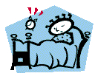

 | бириэмэтэ | дьарыгым | уруһуй
Сарсыарда

Күнүс

Киэhэ

Мин доҕотторум
Ыйытыы | Суруй | Уруһуйдаа
Тугунан дьарыктанарбын сөбүлүүбүн?

Саамай сөбүлүүр оонньуурум

Хас доҕордоохпунуй, ааттара?

Саамай сөбүлүүр дьүһүнүм

Ханнык оҥоһуктары сатаан оҥорорго үөрэниэхпин баҕарабын?

«Коллектор»
- Оскуолаҕа сылдьыы быраабылата

- Уопсай быраабылалар
1.1.Үөрэнээччи оскуолаҕа ыраас формалаах уруок саҕаланыа 15-20 мүнүүтэ иннинэ кэлэр, тас таҥаһын устар, атаҕын таҥаһын уларыттар, кылааһыгар киирэр, миэстэтин булан паартатыгар үөрэх тээбиринин расписаниенан бэлэмниир.
1.2. Үөрэх кэмигэр учууталтан көҥүлэ суох оскуолаттан барбат. Уруогу көтүтэр түбэлтэтигэр ыалдьыбытын туһунан быраастан ыспыраапка, эбэтэр төрөппүттэриттэн быһаарыы сурук (көтүппүт биричиинэтин ыйан туран) аҕалар. Биричиинэтэ суох уруогу көтүтэр көҥүллэммэт.
1.3. Оскуола үөрэнээччитэ аҕа саастаахтары ытыктыыр, кыралары атаҕастаабат.
1.4. Үөрэнээччи оскуола малыгар харыстабыллаахтык сыһыаннаһар.
1.5. Оскуолаҕа да, уулуссаҕа да бэрээдэктээхтик сылдьар.

2. Дьарыктарга сылдьыы бэрээдэгэ
2.1. Учуутал кылааска киирдэҕинэ, үөрэнээччилэр туран көрсөллөр уонна, олорорго көҥүллээтэҕинэ, миэстэлэригэр олороллор. Итинник үөрэнээччилэр кылааска киирбит улахан киһини барытын көрсөн убаастабылларын көрдөрөллөр.
2.2. Уруок кэмигэр аралдьыйара уонна табаарыстарын аралдьытара көҥүллэммэт. Үөрэхтэн атын дьырыгынан дьарыктанар, оонньуур, кэпсэтэр сатаммат.
2.3. Үөрэнээччи, эппиэттээри эбэтэр тугу эмэ ыйытаары гыннаҕына, илиитин уунар.
2.4. Уруокка үөрэнээччи учуутал тугу этэрин барытын толорор эбээһинэстээх.
2.5. Үөрэнээччи уруокка чуолкайдык, улаханнык саҥарыахтаах.
2.6. Физкультура уруогар анал спортивнай форманы кэтэр. Учуутал көҥүлэ суох спортивнай залга киирэр көҥүллэммэт. Физкультура уруогуттан босхоломмут оҕо залга уруок кэмигэр олорор.
2.7. Уруоктан тахсыы звонок учууталга бэриллэр. Учуутал уруок бүппүтүн туһунан эттэҕинэ эрэ, үөрэнээччилэр кылаастан тахсаллара көҥүллэнэр. Кылаастан учуутал эбэтэр атын улахан киһи тахсарыгар үөрэнээччилэр миэстэлэриттэн тураллар.

3. Уруок саҕаланыан иннинэ, переменаҕа уонна уруок бүппүтүн кэннэ оскуолаҕа сылдьыы бэрээдэгэ
3.1. Перемена кэмигэр үөрэнээччи эбээhинэhэ:
- үлэлиир миэстэтин бэрээдэктиир, ыраастыыр;
- кылаастан тахсар;
- учуутал уонна оскуола үлэһиттэрин ирдэбиллэрин толорор;
- учуутал көрдөһүүтүнэн кылааһы аныгыскы уруокка бэлэмнииргэ көмөлөhөр;
- перемена кэмигэр атын этажка тахсыбат;
- учууталлары, төрөппүттэри, атын да улахан дьону көрүстэҕинэ, дорооболоhор;
- кирилиэскэ, коридорга уҥа өттүн тутуhан сылдьар;
- учууталлар хосторугар көҥүлэ суох киирбэт;
- уруок бүттэ да, төрөппүт кэлэн ыллаҕына, дьиэтигэр барар, күүтэр кэмигэр айдаарбат, атын кылаастарга мэhэйдээбэт; оскуолаҕа кружокка эбэтэр эбии дьарыкка сылдьар эрэ оҕолор хаалаллар.
Үөрэнээччигэ бобуллар:
- оскуолаҕа биричиинэтэ суох кэлии, таах хаама сылдьыы;
- тас таҥастаах киирии;
- түннүк аттынан, кирилиэскэ сүүрүү;
- бэйэ бэйэни анньыалыыр, араас предметтарынан бырахсар, оҕолору охсуолуур-тэбиэлиир;
- куhаҕан тылы саҥарар, айдаарар, атыттарга сынньалаҥнарыгар мэhэйдиир;
- оскуолаҕа уонна оскуола аттыгар табахтыыр.
3.2. Кылааска дежурнай:
- перемена кэмигэр кылааска баар буолар;
- кылаас бэрээдэгин көpөр;
- учууталга кылааhы аныгыскы уруокка бэлэмнииригэр көмөлөhөр;
- уруок кэннэ кылааска уборка оҥорорго көмөлөhөр.
3.3. Остолобуойга сылдьар оҕолор:
- учууталлар уонна остолобуой үлэhиттэрин тылларын истэллэр, ирдэбиллэрин толороллор; убаҕас уонна итии аhы ылалларыгар сэрэхтээхтик тутталлар;
- аhаан баран иhиттэрин хомуйаллар.

- Кылаас олоҕун сокуона

1. Үтүө санаа сокуона. Дьоҥҥо эйэҕэстик сыһыаннас, онтуҥ үтүөнэн төннүө.
2. Кыhамньы сокуона. Доҕотторуҥ туhугар кыhaн. Кинилэр интэриэстэрин учуоттаа.
3. Таптал сокуона. Таптал – былыр былыргыттан баар саамай дьикти, кэрэ күүс. Таптыыртан кыбыстыма.
4. Үтүө санаа сокуона. Эйиэхэ төһө да үчүгэй күн буоллар, аттыгар хомойбут, ытаабыт киhи баар буоллаҕына, көмөлөс, уоскут.
5. Убаастабыл сокуона. Эйигин убаастыахтарын баҕарар буоллаххына, бэйэҥ атын дьону эмиэ убаастаа.
6. Хорсун санаа сокуона. Урут туохтан эмит куттанар эбит буоллаххына, эн билигин соҕотох буолбатаххын. Эн табаарыстардааххын. Хорсун буол.
7. Чиэс сокуона. Күүскүнэн өттөйүмэ. Эн сайаҕас саанаалааххын. Аhыныгас, үтүө киhи буоларгын умнума.
8. Кырдьыксыт буолуу сокуона. Сымыйалыыр куhаҕан. Кырдьыксыт буолуу эйиэхэ эрэ буолбакка, тулалыыр дьоҥҥор эмиэ наадатын өйдөө. Кырдьыксыт киhини убаастыыллар.
9. Көҥүл буолуу сокуона. Хас биирдии киhи көҥүл буолуон баҕарар. Бэйэҥ көҥүлгүн туруорсаргар атын киhи көҥүлүн күөмчүлээмэ.
10. Кырдьыы сокуона. Өйдөө: ханнык баҕар норуокка кырдьаҕаhы убаастыыллар.
11. Өйдөбүл сокуона. Бэйэтин норуотун олоҕун умнубут норуот уһаабат. Онон норуотуҥ олоҕун-дьаһаҕын, историятын билиэхтээххин.

- Дьиэҕэр төрөппүттэргин кытта бу кинигэлэри аах

Саха суруйааччылара – оҕолорго:
- Д. К. Сивцев – Суорун Омоллоон: Чүөчээски, Чычып-чаап, Доҕордоhуу тойуга.
- Күннүк Урастыырап: Көлүкэчээн, Үрүмэччи – маҥан ат, Детсад оҕолоро.
- Н. Якутскай: Ойуур оскуолата, Сэрэхтээх Сэмэликээн, Күнтэн күн аайы.
- Л.А. Попов: Эй ырыата, Ырааха тыаҕа, Куобахчаан.
- П.Н. Тобуруокап: Биирдэ мэник туохтаабыт, Буукубалар мунньахтара, Ытанньах герой буолбат, Чыычаахтар күнү көрсөллөр, Чабырҕах азбука, Сайын ханна барабын?
- Моисей Ефимов: Топ-топ, Этэҕэ-тэтэҕэ, Куобах кутуруга уолчаан, Күтэр уонна чооруос.

Фольклор.
1. Русские народные сказки: Крошечка – Хаврошечка. Русские народные сказки о животных: Зимовье зверей. Кот, петух и лиса. Лиса и заяц. Бычок -смоляной бочок. Лиса и журавль. Лисичка-сестричка и волк. Петушок - золотой гребешок.
2. Сказки народов мира: африканская сказка «Малыш леопард и малыш антилопа», черногорская сказка «Милош находит мать».

Литературная сказка.
1. Г.Х. Андерсен. Принцесса на горошине. Стойкий оловянный солдатик.
2. В. Гауф. Калиф – аист.
3. А.С. Пушкин. Сказка о мертвой царевне и о семи богатырях. Сказка о царе Салтане.

О животных.
1. В. Бианки. Синичкин календарь. Лесные домишки. Оранжевое горлышко.
2. Г. Снегирев. Скворец. Хитрый бурундучок и другие рассказы.
3. М. Пришвин. Еж. Ребята и утята.
4. И. Соколов-Микитов. Листопадничек.

Русская классическая поэзия. Басни.
1. Н. Некрасов. Не ветер бушует над бором…
2. С. Есенин. Поет зима – аукает…
3. И.А.Крылов. Лебедь, рак, да щука. Стрекоза и муравей. Ворона и лисица

Современная поэзия.
1. С.В. Михалков. Стихи для детей.
2. А. Барто. В защиту Деда Мороза.
3. Е. Трутнева. Осень.
4. Д. Родари. Поезд стихов.

- Задачаны суоттуурга көмө өйдөбүнньүк

- Задачаны аах, туох туhунан кэпсэнэрин оҥорон көр.
- Задача кылгас ис хоhоонун суруй, эбэтэр чертежка көрдөр.
- Хас биирдии чыыhыла тугу көрдөрөрүн быhаар, ыйытыытын хатылаа.
- Задача ыйытыытыгар тута эппиэттиэххэ сөбүн толкуйдаа. Табыллыбат буоллаҕына, тоҕотун быhаар. Бастаан тугу булуохха сөбүй, онтон тугу?
- Суоттааhын былаанын оҥор.
- Суоттаа.
- Суотааhыҥҥын бэрэбиэркэлээ, эппиэтин суруй.

- Хоhоону өйгө үөрэтэргэ
көмө өйдөбүнньүк

- Кыаллар буоллаҕына, хоhоону хас да күн устата үөрэтэр ордук.
- Хоhоону аах. Ханнык ис санааны уhугуннарда? Автор туох туhунан суруйарын оҥорон көрө сатаа.
- Хоhоону өссө 2-3 аах уонна барытын өйгүттэн ааҕан көр. Умуннаххына, кинигэни көрөрүҥ көҥүллэнэр.
- Улахан болҕомтоҕун өйдүүргэр ыарахан строчкаларга уур. Кинилэри схеманан, эбэтэр уруhуйунан кумааҕы лииhигэр бэлиэтэниэххин сөп. Лиискин иннигэр көстөр гына уур.
- Ыарахан хоhоону строкаларынан үөрэтэр ордук: бастакыны; онтон бастакыны уонна иккиһи; бастакыны, иккиhи, үсүhү уо.д.а.
- Кинигэҕин туора уур. Дьиэҕэ үлэҕин оҥорон баран сынньан. Киэhэ хоhоону өссө хатылыырыҥ ордук көдьүүстээх.
- Күн ахсын 2-тэ хоhооҥҥун дорҕоонноохтук төрөппүттэргэр, доҕотторгор ааҕан иhитиннэр.
- Хоhоҥҥун кылааскар ааҕар күҥҥэр сарсыарда өйгөр хатылаан аах.

- «Тэтэрээккэ хайдах үлэлиэххэ» көмө өйдөбүнньүк
Тэтэрээт туохха наадалааҕын туhунан биирдэ эмит толкуйдаан көрбүтүҥ дуо? Тэтэрээккэ үөрэнээччилэр кылааска уонна дьиэҕэ үлэлэрин оҥороллор; уруокка бэриллибит эрчиллиилэри, сорудахтары толороллор, бэйэлэрин үлэлэрин сыаналаналлар; үөрэнээччилэр тэтэрээттэрин учуутал бэрэбиэркэлиир уонна сыана туруортуур.
Биир үөрэнээччи маннык үтүө тыллары суруйан турардаах: «Тэтэрээккин таптаа, убаастаа, үчүгэйдик сыhыаннас, оччоҕо кини эмиэ эйиэхэ көмөтө улахан буолуо».
Ыраастык суруллубут тэтэрээт уруокка уонна дьиэҕэр эн солбуллубат көмөлөhөөччүҥ буолуо. Онон тэтэрээккэр ыраастык, чуолкайдык үлэлии үөрэн. Бу наадалаах сүбэлэри өрүү санаа, туhан.

1. Тэтэрээт таhа:
- Тэтэрээти тастаа, таhын саамай кыраhыабай буочаргынан алҕаһа суох суруй;
- халлаан күөх өҥнөөх уруучуканан үлэлээ;
- учуутал ирдэбилин толорон үлэлээ.

2. Тэтэрээккэ үлэлээhин:
- Тэтэрээккэ кыhаллан ыраастык үлэлээ, схемaлары, уруhуйдары барытын аккуратнайдык оҥор;
- уруок тематыттан ураты тугу да суруйума, уруhуйдаама;
- тэтэрээккин киртитимэ, имитимэ; уруучуканан суруйбуккун ластигынан (сотор резинанан) сотума;
- буочарыҥ чуолкай, кыраhыабай буоларыгар кыhалын;
- уруокка саамай сүрүнүн, наадалааҕын, быраабылалары суруна үөрэн.

3. Алҕаскын була уонна көннөрө үөрэн:
- үлэҕин саҕаланыаҕыттан бүтүөр диэри болҕомтолоохтук бэрэбиэркэлээ; хас биирдии тылы сүhүөҕүнэн аах;
- алҕаhаабыт буолуохпун сөп дии санаатаххына, үөрэппит быраабылаларгын өйдүү сатаа;
- алҕаhы оҥорбут буоллаххына, санааҕын түһэримэ, кыhаллан ыраастык көннөрөргө кыhалын;
- хас биирдии алҕаскын ырытан, ырыҥалаан көр;
- бэйэҕэр эрэммэт буоллаххына, бастаан черновикка үлэлиир ордук;
- толкуйдаа, онтон суруй.

- Кутталлаах түгэҥҥэ хайдах быhылаахтык дьаhаныахха

- Тыаҕа баhаар буолар түбэлтэтигэр
Түргэн соҕустук тыал хайысхатын туора тыаттан тахсар курдук барыҥ. Тыаттан тахсыы хайысхатын сатаан быhаарбат түгэҥҥитигэр үрдүк миэстэҕэ, маска тахсан тыа кытыытын көрө сатааҥ.

- Дьиэ иhигэр баhаарга
Өскөтө эhиги иккис этээстэн үөһэ баар буоллаххытына, уонна аллараа барар суол уотунан былдьаммыт түгэнигэр, ааны уонна түннүктэри ыбылы сабыҥ, килиэп сымнаҕаһынан аан хайаҕастарын ыбылы сыбааҥ, бырастыынаны инчэтиҥ уонна инчэҕэй бырастыынаҕа төбөҕүтүн кытта сабан сууланыҥ. Түөрт хос тутуллубут инчэҕэй маарыла, эбэтэр маайка нөҥүө тыынарга сүбэлииллэр. Итинник баhаарынанaйдар көмөлөрүн күүтүҥ.

- Куоракка эбэтэр тыаҕа мунар уонна эhигини көрдөөһүн үлэтэ барар түгэнигэр
Бөлөххүтүттэн хаалбыт сиргитигэр хаалыҥ. Тыаҕа сылдьар түгэҥҥитигэр сотору-сотору, мүнүүтэ аайы, ”ауу” диэн хаhыытааҥ уонна дьон саҥатын иhиллии сатааҥ.
Сирена тыаhын истэр түгэҥҥитигэр радионы, телевизоры холбооҥҥут биллэриини истиҥ уонна туох диэн дьаhайалларын толоруҥ. Дьиэҕититтэн ыраах буоллаххытына, аттыгытыгар баар улахан дьон эбэтэр полиция үлэhиттэрин дьаhалларын толоруҥ.

- Градуснигы алдьатар түгэҥҥитигэр
Алдьаппыккыт туhунан дьоҥҥутугар хайаан да этиҥ. Ртуть таhаарар салгына дьааттаах, онон тохтубут сирин ыраастаабатаххытына уонна хомуйан дьаhайбатаххытына, сотору кэминэн бүөргүтүгэр уонна быаргытыгар улахан охсууну ылыаххытын, ыалдьыаххытын сөп. Ртуть тохтубут сирин хомуйан баран, хайаан да сууйуллар (20%-наах суода убаҕаhынан).

- Бэйэ бэйэни кытта алтыhыы

- Кэпсэтэр, алтыhар киhиҥ интэриэhин учуоттаа. Наар бэйэҥ эрэ тускунан санаатаххына, сотору эйигин кытта алтыhыахтарын баҕарбат буолуохтара.
- Доҕоруҥ үчүгэй өрүтүн булан көрө үөрэн.
- Наар буруйдуур сыыhа. Атын киһи тугу эмит алҕаhыыр буоллаҕына, тоҕо алҕаhыырын өйдүү сатаа уонна ону көннөрөрүгэр көмөлөс, сүбэлээ.
- Эн эйэҕэс майгылаах, үөрэ сылдьар буоллаххына, дьон эйигин кытта үөрэ-көтө алтыhыа. Өрүү кыыhыра сылдьар киhини кытта дьон доҕордоhо сатаабатын өйдөө.
- Алтыhар киһигин аатынан ыҥыр, кини тугунан интириэhиргиирин билэ сатаа.
- Болҕомтолоох истээччи буол.
- Дьон ортотугар табаарыскын мөҕүмэ, хомотума.

Үлэм матырыйааллара
Нуучча тыла

Математика

Саха тыла 

Тулалыыр эйгэ 

Ааҕыы 

«Мин ситиhиилэрим» 

Мин бастыҥ үлэм

Саамай сөбүлээбит сорудаҕым

Аахпыт кинигэлэрим

Мин туох саҥаны биллим?

Мин туох саҥаны сатаатым?

Кэлэр үөрэх сылыгар мин инники былааным:
Туохха үөрэниэхпин баҕарабын?

Ханнык кинигэлэри ааҕабын?

Оскуола уонна кылаас тэрээһиннэригэр кыттыым

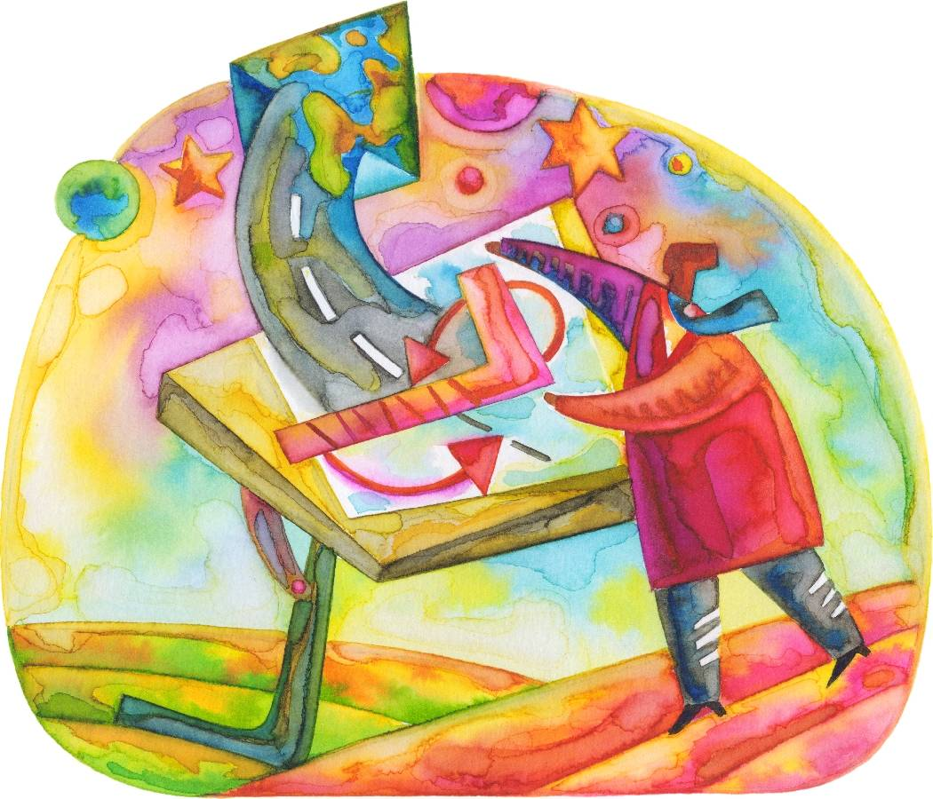
Мин бырайыактарым

Айар муннугум
(төрөппүттэрбинээн, кылааhым оҕолорун кытта)

